大型多功能结构试验系统

软件使用手册



杭州邦威仪器
2023年7月

目 录
第一章 软件总体概述 ……………………………………………………………………… 4
第二章 简明操作规程……………………………………………………………………… 5
第三章 软件的安装、启动及退出…………………………………………………………… 6
一、软件的安装 ……………………………………………………………………………… 6
1．硬件配置 ……………………………………………………………………………… 6
2．操作系统 ……………………………………………………………………………… 6
3．安装步骤 ……………………………………………………………………………… 6
二、启动 ……………………………………………………………………………………… 6
三、退出 ………………………………………………………………………………………6
第四章 试验操作界面 ……………………………………………………………………… 7
一、快捷键按钮 ……………………………………………………………………………… 7
二、系统菜单 ……………………………………………………………………………… 10
三、参数显示窗口 ……………………………………………………………………… 18
四、控制方式窗口………………………………………………………………………… 19
五、底部状态指示栏…………………………………………………………………… 19
第五章 控制方式…………………………………………………………………………… 20
一、加载通道 ………………………………………………………………………… 20
二、垂向跟动通道 ………………………………………………………………………… 22
第六章 常用操作…………………………………………………………………… 24
一、常用操作………………………………………………………………………… 24
1、开机………………………………………………………………………………… 24
2、关机…………………………………………………………………………… 24
3、试验数据…………………………………………………………………………… 24
4、系统保护及试样保护……………………………………………………………… 24
5、作动器位置…………………………………………………………………………… 25
6、数采仪同步…………………………………………………………………………… 25
二、控制参数适应 ………………………………………………………………………… 26
第七章 注意事项 …………………………………………………………………………… 29
第八章 设备标定……………………………………………………………………… 30
第九章 驱动程序安装………………………………………………………………… 32
第十章 常见故障提示及处理……………………………………………………………… 35
附录 外部网络通道操作简介………………………………………………………………38

- 软件总体概述
POPWARE-GMFH2Z1软件是在WINDOWS操作平台上开发出来的电液伺服多功能结构加载系统专用软件。它是以杭州邦威仪器公司全数字专用POP_M控制器为基础，充分考虑了结构试验的各种特性，功能齐全、界面美观、操作简便。此软件可以快捷、方便、直观地实现试验要求的各种操作。相信美观的中文图形界面、齐全的操作功能、灵活、友好的人机对话、详尽的使用帮助以及完备的数据处理将会带给您工作中无穷的乐趣。
本软件基于中文Windows操作平台设计，用户界面呈现与Windows风格一致的中文窗口系统。它的操作原则与Windows完全相同。是以游标（鼠标）为中心，完全面向窗口对象（Windows Object-Oriented）的直接操纵（Direct Manpulation）。即您如果想对屏幕上某个形如按钮、编辑框等窗口对象进行操作，就先把游标（通常是屏幕上一个可以自由移动的的箭头）移到该对象上，然后进行交互式输入，或按动鼠标，或敲击键盘。如果输入有效，被操作对象会形象地显示操作效果。如按钮被按下、弹起。一般在界面的底部有状态栏，其中有一栏会对所进行的操作在线提示或说明。软件中加载通道名称（如垂向（1200T）通道、水平（200T）通道） 在不同的产品类型中呈现不同的标识如垂向(1200T)通道、水平(300T)通道等。
本软件专为多功能结构加载试验系统设计，考虑到工控系统的特点，除具有一般图形窗口系统的功能和特点外，还具有满足实际现场操作所要求的可靠性、易操作性、适时性和开放性。并具有以下特点：
- 可控制控制多个加载单元。
- 加载控制单元具有主动跟动功能。
- 软件具有丰富的保护功能，各种功能按钮严格互锁，系统操作十分安全可靠。
- 控制系统软硬件具有开放的结构、良好的模块化设计，便于功能的升级、扩展。
- 软件采用“虚拟仪器”设计技术，界面美观，操作简单，使用方便。

联系：
感谢您使用本软件，本软件具有非常强大的功能，为了使您熟练的操作此设备，尽量减少设备的误动作，充分发挥此设备的各种功能，希望您能仔细阅读此手册。熟悉软件时，您可以随便建一个目录，把工作目录下所有内容拷贝至新目录下进行练习，学习完后再把它删除。有不清楚的地方请及时与我们联系，联系电话：0571-85024352，谢谢！
其他：
软件若有改进，请参考随机ReadMe.Txt文件。

第二章 简明操作规程
1、开机：
- 启动计算机，预热15分钟后，运行控制软件。
- 检查作动器位移、力的显示值是否与作动器的实际状态相符。
- 设置保护参数。
- 输入试样信息及试验结果数据保存文件名。
- 开启油源，打开阀台，观察作动器位置是否稳定，正常情况作动器位置应不变或变化很小。
- 检查系统是否工作正常，在位移控制模式下空载移动作动器，观察系统是否工作正常。
2、安装试样：开机完成后，安装试样并完成正式试验前的准备工作。
3、试样预紧：
在位移控制位移模式下，点击目标值单位“kN”,此时目标值单位变为“kN”,设定接触时的试验力（应大于空载运动时显示的试验力）及作动器移动速度（3-5mm/min），按【应用】后，作动器以设定的位移速度加载到设定的试验力后，进行试验力保持。
4、正式试验：
按【记录开始】按钮正式开始记录试验数据，用户可以根据试验要求控制加载系统完成试验。
5、结束试验：
按【记录停止】按钮结束本次试验。可在位移控制方式下，输入新的较小目标值及速度进行卸载或移除试样
6、停机：
关闭阀台，油源切换到低压状态，关闭油泵，退出软件
注意：
试验过程中应随时注意跟动通道的状态参数变化并采取相应动作。
试验过程中出现紧急情况，按”急停”红色按钮。

第三章 软件的安装、启动和退出

一、软件的安装

1．硬件配置
标准工业控制计算机。
警告
本计算机为设备的数字控制器，属专用设备。未经厂商同意，不得安装其它与设备控制无关的其他软件，同时应防止各类计算机病毒的侵入。

2．操作系统
Windows各种版本。

3．安装步骤
⑴ 在硬盘驱动器的根目录下建立POPWARE_GMFH2Z1子目录（D:\ POPWARE_GMFH2Z1）。
⑵ 把安装盘内所有文件拷贝至子目录 D:\ POPWARE_GMFH2Z1中。
⑶ 创建POPWARE_GMFH2Z1.EXE快捷方式并拖至Windows桌面中。
若首次安装本软件，还必须安装控制器的驱动程序，方法见“驱动程序安装”部分。
完成上述步骤后，程序安装完毕，即可使用本软件。

二、启动
在Windows 界面下，双击快捷方式POPWARE_GMFH2Z1图标，稍等片刻，软件首先进行系统自检，若无错误，则进入试验操作主界面。若系统自检存在故障，则有故障提示，此时应及时与厂家联系，禁止启动伺服油源，对设备进行操作。

三、退出
程序的退出只能从试验操作主窗口中退出，把移动光标移动至【退出】按钮，光标成箭头形，单击鼠标左键，程序退回Windows桌面。

第四章 试验操作界面

一、快捷键按钮
【试样信息】 输入试验对象的相关信息。如试样编号、试样名称、试验结果保存文件名等信息。输入的试样信息将保存在设定的数据文件中。每次试验前必须设置本次试验结果保存的文件名称。数据文件为文本格式，后缀名为“*.dat”。记录开始后自动连续保存，直到记录结束。数据保存频率可在“数据”菜单中设定。若试验时间较长，为避免数据量过大，建议数据保存间隔时间大于200ms。
缺省情况下，保存试验结果时不允许覆盖已经存在的数据文件，但可以选择界面中的“允许覆盖已经存在的数据文件”选项，使得保存数据时允许覆盖已经存在的数据文件。
注意
1、文件名命名必须符合Windows文件命名规则，不能有“？”“”#“*”等字符。
2、每次试验前必须设置本次试验数据保存的文件名。
若选择允许覆盖已经存在的数据文件，则记录开始后被覆盖的数据文件将丢失且无法恢复。
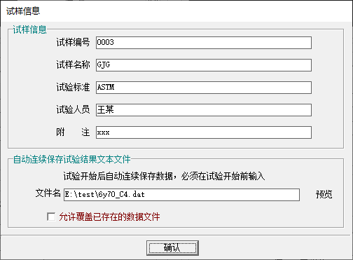
图1 试样信息界面
【记录开始】 开始一个新的试验，试验曲线开始绘制，试验数据开始连续保存到试样信息界面中指定的文件中。
【记录停止】 试验数据停止记录、保存，试验曲线停止显示。
以上两按钮主要用于在本机保存试验数据及观察试验曲线，无任何控制动作，若用户试验时使用其它数据采集仪，不需使用本地数据及曲线显示，亦可不用此功能。
状态显示面板 右边面板显示系统各种故障状态如系统试验力过载、过程设定值暂停状态等，空白表示系统处于正常状态。左边面板显示试验状态如“正在验…”“试验结束…”等。中间面板显示试验进行的时间。
【阀台控制】 控制各控制通道的阀台。可以控制每个控制通道阀台的打开、关闭。
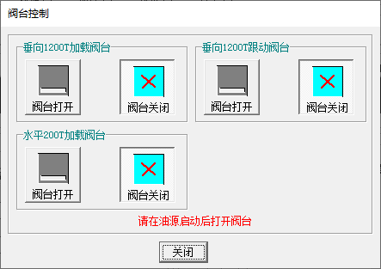
图2 阀台控制界面
各通道必须在阀台打开状态下才能运动。
阀台控制 各控制通道阀台的打开或关闭操作。
【打开】 打开对应通道的阀台。
【关闭】 关闭对应通道的阀台。阀台关闭后，液压油不能进入作动器，作动器位置基本保持不动，载荷自动缓慢卸载。各通道作动器在阀台关闭的状态下不能运动。
注意：
- 建议在油源启动的状态下，对各通道的阀台打开或关闭动作。
- 每次阀台打开时，对应通道的作动器将保持当前位置恒定。
- 当作动器工作不正常时（如失控等现象），可迅速关闭其对应的阀台。阀台关闭后，对应的作动器将处于安全状态。
- 每次阀台打开时，系统将检查该通道位移传感器工作情况，若出现 “位移传感器读数为0”的提示时，表示该通道位移传感器工作不正常，此时应立即关闭该阀台，检查该通道位移传感器连线或联系厂家，禁止对该通道进行操作。

【曲线显示】 显示试验曲线，必须在“记录开始”状态下才有试验曲线的实时显示。
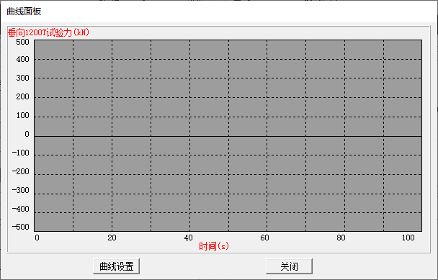
图3 试验曲线界面
在曲线区域点击鼠标右键弹出曲线功能操作菜单
创建曲线 创建辅助曲线显示窗口，实现多个曲线显示窗口同时显示，最多可创建3个辅助曲线显示窗口。
历史曲线设置 当X轴为非时间时，曲线需要刷新或重画时，最大回溯的数据点数。
【曲线设置】 设置试验曲线显示时的相关参数。曲线设置如图。曲线显示中X轴可为时间或位移。Y轴可以选择位移或试验力。必须设置好零点及灵敏度，确保当前要显示的参数在曲线可见区域，试验曲线才可正确显示。
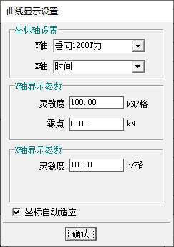
图4 曲线设置界面
坐标自动适应 选中本选项时,当显示的参数超过曲线显示的范围时，试验曲线的灵敏度能自动放大，以适应当前显示的参数。未选中时不进行自动适应，只按曲线设定的显示参数显示。试验时建议选中此选项。
状态显示面板 右边小面板显示系统各种故障状态如各种系统保护、过程保护状态等，空白表示系统处于正常状态。左边小面板显示试验状态如“正在试验…”“试验结束…”等。中间小面板显示试验进行的时间。
【退出】 退出软件，返回WINDOWS桌面。退出软件之前应先关闭油泵。

二、系统菜单
1、“系统”菜单
设备管理 输入口令进入设备管理模式。一般设备使用者不必进入设备管理模式，只是当设备需要重新标定、调节控制性能等（对本设备进行维护时）操作时才进入此模式。此类操作必须由专门的设备管理人员才能进行。机器初始出厂口令为‘12345678’，用户可自行设置自己的口令。严禁一般设备使用者得进入设备管理模式。
机器参数 显示本设备各控制通道的最大试验力、最大位移等参数。
硬件参数设定 设定控制器各通道的硬件相关参数，设备管理员模式有效。一般情况下设备出厂时已调好，用户不得随意调整。
垂向跟动保护设置 设定垂向跟动通道的保护参数。设备管理员模式有效。一般情况下设备出厂时已调好，用户不得随意调整。
液压系统参数 设定各控制通道伺服阀的相关参数如死区、颤振信号等。设备管理员模式有效。一般情况下设备出厂时已调好，用户不得随意调整。
控制参数 进入设备管理模式后有效。设定各控制通道的闭环控制参数（P I D）。一般情况下设备出厂时已调好，用户不必随意调整，当控制效果不理想时可调整此参数。
设备标定 进入设备管理模式后有效，主要用来对各通道的力、位移传感器进行标定。详见“设备标定”相关章节内容。
失控保护保护 进入设备管理模式后有效。设置系统失控保护参数。一般情况下设备出厂时已调好，用户不得随意调整。
控制参数自动适应 当控制效果不够理想需要调整控制参数时，可用此功能调整控制参数，详见第五章“控制参数自动适应”部分。
系统配置文件 进入设备管理模式后有效。显示系统的配置文件，仅供设备维护使用。
退出 退出软件，返回Windows桌面。
2、“保护”菜单
垂向跟动保护参数 查看垂向跟动通道的保护参数，保护参数在“系统”菜单的“垂向跟动保护设置”菜单中设定。试验过程中当垂向跟动通道的力或位移超出设定限位值时，系统进入保护状态，此时状态显示面板变成红色并提示故障具体原因，自动关闭所有通道的阀台，类似于发生系统保护故障。进入保护状态后必须进入手动状态，反向控制垂向跟动作动器运动，使其脱离保护状态（即力或位移小于设定值），然后恢复现场，才能继续试验。
注意
试验时用户应尽量避免垂向跟动作动器进入保护状态。
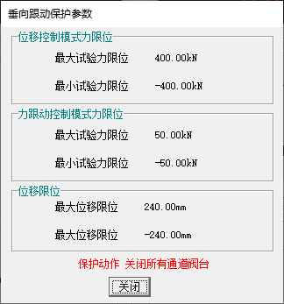
图5 垂向跟动保护参数界面
垂向跟动通道有“位移控制”“力跟动控制”两种控制模式，对这两种控制模式分别设置试验力限位，当跟动通道的试验力超出设定的限位值时，系统自动触发系统保护动作。位移限位与控制模式无关，当跟动通道的位移超出设定的限位值时，系统自动触发系统保护动作。可在“系统”菜单的“垂向跟动通道保护设置”菜单中设置限位值。
系统保护设置 系统最高级保护，主要用于设备发生硬件故障（如传感器故障、油路故障、电器故障等）时保护设备或试样。可以独立设置每个通道的保护参数。
各通道本身具有缺省最大试验力保护，当试验力大于作动器所允许的最大试验力时，系统自动进入保护状态。
用户可在此设定任意保护值，试验过程中当试验力超过设定的保护值时，系统进入保护状态。只有当“允许”选项打勾时，表示此种保护模式起作用。每次试验前应仔细检查每个控制通道的系统保护参数。
各保护模式选项每次进入软件时是关闭的，试验时用户根据需要再开启。

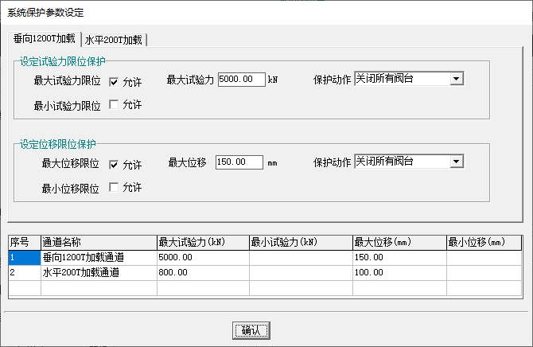
图6 系统保护设置界面
如图试验过程中当垂向加载通道试验力超过5000kN或水平加载通道位移超过150mm时，系统进入保护状态。
系统处于保护状态时用户应仔细检查保护状态发生的原因，若故障提示为某通道“超过设备最大（最小）允许负荷值”或“位移传感器故障”，则可能该通道负荷（或位移）传感器出现故障，必须切换到在手动控制模式，重新调整事故作动器的位置或力，待消除保护状态原因后，按“恢复现场”命令后，方可继续试验。
若故障提示为某通道“超过系统保护设定限位值”，表示当前参数超过的设定的限位值，则可在本界面中重新设置限位值，或关闭该限位选项，然后按“恢复现场”命令后，继续试验。
发生系统保护时，试验自动停止，软件顶部最右边状态栏红底黑字显示系统保护类型，保护动作为试验自动停止并关闭所有控制通道的阀台。
使用系统保护功能时必须小心谨慎，建议设置的保护参数应大于整个试验过程中可能达到的最大的力或位移（预估），并且必须留有一定的余量，也可在试验进程中反复修改。保护参数设计的原则是试验正常进行时不发生系统保护，一旦发生意外情况（如设备失控、传感器故障、操作失误等），可以确保试样不发生危险（如垮塌等情况）。
系统保护主要用于设备出现意外情况（如传感器故障、设备失控等）时对试样的保护。若系统工作正常，建议尽量使用“过程保护”代替。
每次试验开始前应仔细检查各控制通道的保护设置，以免试验过程中因保护参数设置不当造成误动作。
过程保护设置 主要用于试验过程中位移或力的限位保护，如在试验的某一阶段，位移或力不允许超过某一设定值，超过设定值时，无论处于何种控制方式，作动器保持当前位置不动，以便操作人员决定下一步如何操作。试验时用户可随时根据试验需要修改保护参数。
过程保护有效的前提是系统工作正常（保护动作是闭环保持当前位置恒定），若系统发生硬件故障（如传感器故障、油路故障等）造成的系统失控则过程保护无效，无法对试样进行保护。
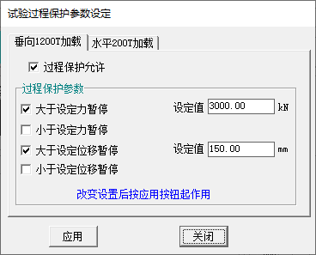
图7 过程保护设定界面
“过程保护允许”为总开关，当该选项未选中时，表示该通道过程保护功能不起作用。
当“过程保护允许”选项选中时（每次进入软件时，该选项是关闭的），出现如下设定界面。
只有当某选项选中（打勾）时，表示该项保护模式起作用，否则，该保护模式不起作用。
如上图，试验过程中，当垂向加载通道试验力大于1000kN或位移大于200mm时，系统自动进入暂停状态。
进入过程保护（暂停）后，顶部最右边状态栏显示红色字体显示过程保护状态。同时所有通道的作动器停止运动。
必须消除过程保护状态才能继续试验，通过以下步骤可以消除过程保护状态
(1) 修改限位值，使当前值不做设定的保护值范围。
(2) 取消该项保护模式，禁止该模式生效。
(3) 按本设置界面中的【应用】按钮。取消保护状态。
注意：保护参数改变后必须按过程保护设定界面中的【应用】按钮后才起作用。
当消除了过程保护状态后，顶部最右边状态栏红色字体消失，可以继续试验。
注意：发生过程保护时，产生保护的通道暂停运动（即位移保持控制模式），其它控制通道若不处于保持状态（力、位移保持），则切换成位移保持模式。
各保护模式选项每次进入软件时是关闭的，试验时用户根据需要再开启。
系统警告设置 设置和查看系统警告参数。设备警告报警表示该参数进入预警区间，此时设备操作人员应引起警觉，了解报警原因并及时处理，以免触发系统保护和对试验结果产生不利影响。
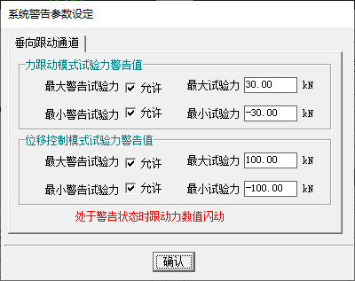
图8 系统警告设置界面
只有当某选项选中（打勾）时，表示该项保护模式起作用，否则，该保护模式不起作用。
当产生警告报警时，该数值呈红色闪动显示状态，仅仅起提示警告作用，并不产生任何动作，此时设备操作人员应引起重视，检查触发警告的原因，并做相应的处理。
“恢复现场” 系统进入保护状态后，闭环控制输出恒为0，此时输入任何指令均不响应。但能响应输入手动操作命令。按此命令去掉保护状态，继续试验。恢复现场后一般情况是各作动器保持当前位置不变。
进入系统保护状态后，自动关闭所有控制通道的阀台。恢复现场后还需进入阀台控制界面，打开相应通道的阀台，才能继续试验。
只有发生系统保护时才需要恢复现场动作。
3、“数据”菜单
主要用于试验结果数据保存功能。数据格式为文本文件，可导入到Excel等软件。
“数据记录设置” 设定数据保存时的间隔时间，单位毫秒。记录开始后，试验数据自动
按设定的数据保存时间间隔连续自动保存到指定的文件名中，保存的文件名在试样信息中输入。
试验时建议时间间隔大于200ms，以免数据量过于庞大。
“输出到数采仪” 试验参数实时传输到数据采集仪软件。有数字量输出及电压输出两种模式。
数字量输出指通过串口RS232实时输出到数采仪软件。
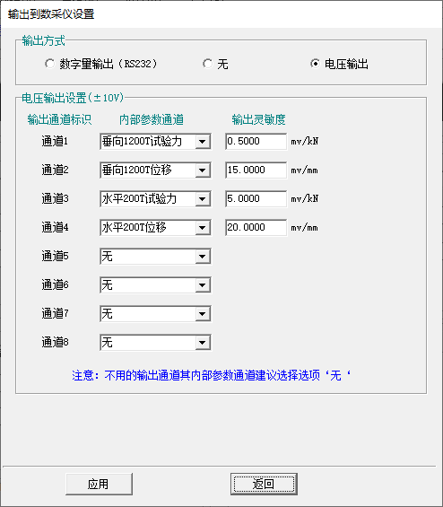
图9 输出到数采仪设置界面
数字量输出（RS232） 通过RS232串口把每个通道的力、位移实时传输到数据
采集软件。这要求数据采集软件具有相应能接受通过RS232数字量输入的功能。利用专用串口线把控制计算机与装有数采软件的计算机连接起来就可以进行数据通信，即各通道的力、位移可以实时传输到数据采集软件中。
电压输出 把各通道的力或位移转换成电压实时输出。输出信号电压为-10V-10V（参照软件中的标明）。
输出通道标识：系统带有一个模拟输出控制盒，可输出多路模拟通道。输出通道标识对应模拟输出控制盒上的标识（通道1----通道n）
内部参数通道：可从下拉框中选择需要输出的通道（如某个通道的力或位移）。
输出电压值（V）=输出参数*输出灵敏度
如上图当垂向试验力为600kN，位移为50mm时，则
通道1输出电压=600*0.5/1000=0.3V
通道2输出电压=50*15/1000=0.75V
4、“设置”菜单
垂向跟动力跟动控制参数设定 设定垂向跟动通道力跟动控制模式时的控制参数。只有高级管理人员才能修改此类参数。
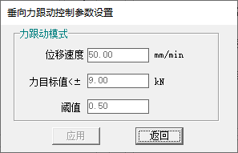
图10 垂向力跟动控制参数设置界面
位移速度 力跟动控制模式时，位移调整速度，原则上该设定值应大于水平加载通道的位移运动速度。
力目标值 跟动通道试验力允许的最大范围，当跟动通道的试验力超出设定的范围时，跟动通道自动进行位置调整，使得试验力小于设定的范围。当试验力小于设定的范围，跟动通道保持位置恒定。
控制单元设置 设置试验时需要使用的控制单元，试验时不需要使用的控制单元可以设置成“禁止”状态，被禁止的控制单元在主操作界面中处于灰色状态。
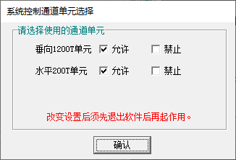
图11 控制单元设置界面
注意
控制单元设置改变后需重新进入软件后生效。

作动器位置显示设置 设置在主操作界面中是否需要图形化实时显示作动器位置。
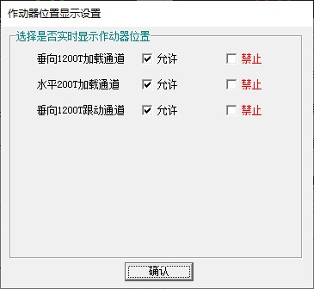
图12 作动器位置实时显示设置界面

5、“控制”菜单
“手动控制” 进入手动控制方式。手动控制方式一般应用于系统维护、故障检测或故障处理，用户试验时一般不用手动控制方式。
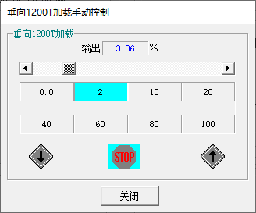
图13手动控制方式界面
此控制方式可手动控制每个通道的作动器的运动速度及位置。主要用于系统的维护或故障处理，用户一般不用此功能，手动控制方式为开环控制方式。
控制时给定作动器对应的伺服阀的开口电压，以阀的最大开口百分比形式给定。页面上显示了阀的最大开口百分比，可以在0.0%--100%范围内无级调节。页面上的数字按钮为基准给定，拉动调节滑杆，可在两个基准给定之间任意调节。伺服阀的给定改变时立即实时反应，立即动作。由档位下方的【↓】【↑】【→】【←】控制作动器运动方向。
设定输出 显示伺服阀输出，设定值越大，伺服阀开口越大，作动器运动越快。用户使用时应先用较小的设定输出，观察作动器的运动速度，然后再逐渐增大设定输出值。注意避免因作动器运动太快带来的影响。
【↑】【↓】【→】【←】 作动器以设定的伺服阀开口按显示的方向运动。
【STOP】 油缸停止运动。
6、“监控”菜单
用来监控、观察控制系统中的相关参数的状态。
控制参数 显示各控制通道的目标值、控制电压、误差及阀台状态。
压 强 显示垂向通道作动器两腔的压强。
绝对位置 显示各控制通道作动器的绝对位置。
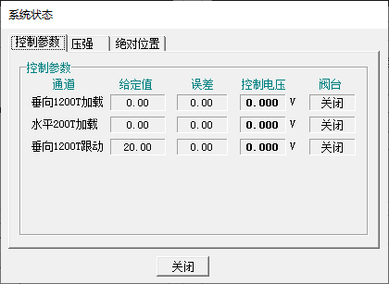
图14 系统状态监控界面

三、参数显示窗口
加载通道试验力
加载通道位移

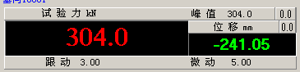
跟动通道位移
微动通道位移

图15 参数显示窗口
- 右上角【0.0】为加载通道试验力软件清零按钮，点击后以当前状态为试验力零点。
注意：记录开始后不能进行试验力清零操作，闭环状态正在试验力控制时不能进行试验力清零操作。
- 位移区域【0.0】为加载通道位移软件清零按钮，点击后以当前位置为位移零点。
注意：记录开始后不能进行清零操作。
- 点击跟动位移数值(如图中3.00) 可以对跟动位移进行软件清零。点击微动位移数值(图中5.00) 可以对微动位移进行软件清零。
- 峰值显示了试验过程中出现的最大试验力值，随时点击峰值数值（如图中304.0）可对峰值进行清零。

四、控制方式窗口
详见第四章“控制方式”。

五、底部状态指示栏
1、第一列：显示正在进行试验的试样编号。
2、第二列：显示当前的试验日期。
3、第三列：显示各种操作的帮助提示。
4、第四列：显示本次试验结果存储的文件名。
5、第五列：服务器连接状态。

第五章 控制方式
一、加载通道
指垂向或水平加载通道，试验时对试样进行加载的通道。
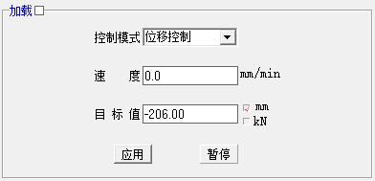
阀台状态指示
图16 加载通道控制面板
阀台状态指示 如上图通道指示符（加载）后面的小方框的颜色显示的本通道阀台的状态。白色色表示阀台处于关闭状态，蓝色表示阀台处于打开状态。
阀台处于关闭状态时，液压油不进入油缸，作动器不能运动。
控制模式 选择控制模式，有位移控制、力控制及力跟动控制、位移跟动控制的控制模式。
位移控制 以设定的位移速度加载到指定的目标值，目标值可为位移或力。
力控制 以设定的试验力速度加载到指定的目标值，目标值可为位移或力。
力跟动控制 跟踪指定通道的试验力。
位移跟动控制 跟踪指定通道的位移。
1、位移控制、力控制模式
控制模式切换到位移控制或力控制模式时，为安全起见，速度自动设为0，目标值自动设为对应控制模式的当前值。
速度 设定当前控制模式下到达目标值的加载速度。速度总为正值。
注意：加载速度为零时，作动器不动作。
目标值 控制目标值，试验时，实际参数到达目标值后进入保持状态。
缺省情况 目标值单位与控制模式相一致。
通过点击目标值单位或其左边选择框可实现位移和试验的转换，实现目标值与控制模式不一致的加载方式。
【应用】 按上述设定的各参数自动进行控制。
注意：只有按此按钮后，上述设定的参数才起作用。按【应用】前请仔细检查，确保上述各设定参数正确。
【暂停】 保持当前位置（位移）不变。即当前位移保持控制。
试验时控制参数设定不正确时可【暂停】按钮
修改控制参数后按【应用】重新控制。
2 跟动控制模式
选择力跟动模式时，出现如下控制界面。
跟动目标 本通道跟动的目标源（跟动的对象）。
相关系数 跟动目标的倍数。相关系数为负值时为反向跟动。
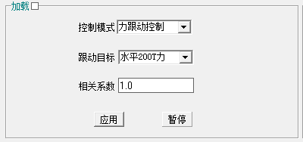
图17 加载通道力跟动控制模式
【应用】 按下后，开始进入跟动控制模式，此后本通道的控制目标值为
跟动目标的试验力*相关系数
【暂停】 保持当前位置（位移）不变。即当前位移保持控制。
试验时控制参数设定不正确或需要暂停时可【暂停】按钮
选择位移跟动模式时，出现如下控制界面。
跟动目标 本通道跟动的目标源（跟动的对象）。
相关系数 跟动目标的倍数。相关系数为负值时为反向跟动。
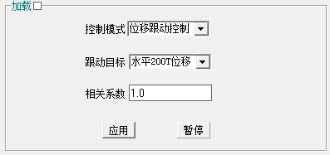
图18 加载通道位移跟动控制模式
【应用】 按下后，开始进入跟动控制模式，此后本控制通道的控制目标值为
跟动目标的位移*相关系数
【暂停】 保持当前位置（位移）不变。即当前位移保持控制。
试验时控制参数设定不正确或需要暂停时可【暂停】按钮
使用位移跟动控制模式之前，对本通道及跟动目标通道进行清零，采用相对位移方式更直观，便捷。
二、垂向跟动通道
1、位移控制模式
控制垂向跟动通道作动器的位置。
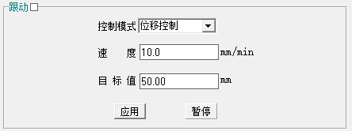
阀台状态指示
图20 垂向跟动控制面板（位移控制模式）

阀台状态指示 如上图通道指示符（跟动）后面的小方框的颜色显示的本通道阀台的状态。白色色表示阀台处于关闭状态，蓝色表示阀台处于打开状态。
速度 设定到达目标值的运动速度，速度总为正值。
注意：加载速度为零时，作动器不动作。
目标值 控制目标值，到达目标值后进入保持状态。
【应用】 按上述设定的各参数自动进行控制。
注意：只有按此按钮后，上述设定的参数才起作用。按【应用】前请仔细检查，确保上述各设定参数正确。
【暂停】 保持当前位置（位移）不变。即当前位移保持控制。
试验时控制参数设定不正确时可【暂停】按钮
修改控制参数后按【应用】重新控制。

2、力跟动控制模式
在此控制模式下，自动调整作动器的位置，使得跟动通道的试验力小于指定的目标值范围。当跟动通道的试验力小于目标值范围时，作动器保持位移恒定，当试验力大于目标值范围时，作动器以设定的速度最大调整，使得试验力小于设定的目标值范围，然后保持位移恒定。
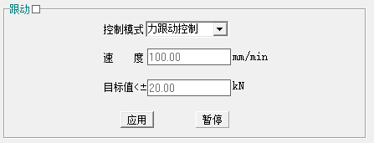
图21 垂向跟动控制面板（力跟动控制模式）
速度 自动调整时的运动速度。
目标值 试验力范围，当试验力小于设定的范围时，作动器保持位移恒定。
速度和目标值可在“设置”菜单中“垂向力跟动控制”中设定，只有高级管理人员才能修改。
【应用】 按上述设定的各参数自动进行控制，只有按此按钮后，才进入力跟动控制模式。
【暂停】 保持当前位移不变，即当前位移保持控制。
3、注意问题
1）、试样安装阶段，可使用“位移控制”模式，调整跟动作动器的位置。
2）、双向（垂向、水平）加载时，应选择“力跟动控制”模式控制跟动作动器的动作。
3）界面底部最右侧显示了跟动通道力跟动模式是否处于开启状态。

第六章 常用操作
- 常用操作

1、开机
开控制柜电源（先不开油泵）--〉打开控制器—>进入本软件-->启动油源〉--〉阀台控制--〉打开各通道阀台
注意:
- 进入软件后应先检查一下软件中各作动器的力、位移与实际是否大致相符。
⑵ 阀台打开后，应观察个通道的位移变化情况，正常情况各控制通道应保持位移不变或变化较小。若变动较大，则应立即关闭阀台，检查设备或与厂家联系。
（3）应在油源启动状态打开阀台。

2、关机
阀台控制----〉关闭所有通道阀台----〉油关油源---〉退出本软件---〉关控制柜电源
注意：先关阀台，再关油源。
关油泵前应将系统油源调整到低压状态，再关油泵。

3、试验数据
⑴ 数据文件格式为标准的文本文件，文件后缀为“.dat”，可用EXCEL或记事本等其它软件打开。
⑵ 每次试验前应指定本次试验数据存储文件名称。试验开始后，系统自动连续按设定的记录频率保存到试样信息界面中指定的文件中。存储频率用户可以自己设定，存储频率一般不小于200ms，以免数据量过大。
⑶ 试验数据也可实时传输到数采仪上，若数采仪软件可以接受本公司指定格式的数字信号，通过RS232串口线连接本计算机与数采仪软件计算机，可以实现同步数据采集。
⑷ 在“数据”菜单中设置数据储存时间间隔。

4、系统保护及试样保护
⑴ 软件中有两类保护模式，过程保护和系统保护。系统保护主要用于设备发生硬件故障（如传感器故障、油路或电器等故障）时保护设备和试样，一般为最高级保护，设置的参数应大于正常试验过程中可能到达的最大参数，且必须留有一定的余量。过程保护主要用于试验过程中，保护动作只能是位置暂停，因此过程保护起作用的前提是系统工作正常，若系统失控，则过程保护不起作用。当试验过程中，超过某个力或位移需要暂停时，可用过程保护模式。过程保护模式可反复使用，随时设置保护参数。
⑵ 加载通道试验力超过该通道备允许的过最大载荷时自动进入系统保护状态，只要进入软件，此种保护模式一直起作用。
⑶ 试验时可以根据试验要求设置各种保护参数，保证试验的顺利进行，实现对试样的保护。
⑷ 各种保护模式同时起作用，试验过程只要符合任何一种保护发生的条件，即进入保护模式。
⑸ 发生保护时，请关注其它控制通道的协调动作，以免因发生保护的作动器停止运动对试样带来的破坏或危险。
⑹ 系统保护后必须按“现场恢复”后才能继续加载。而过程保护发生后，必须改变过程保护参数，使其不处于保护状态后，就可继续试验。
⑺ 每次进入软件时，各种保护选项是关闭的，试验时需要时再打开。详见“菜单”中“系统保护设置”或“过程保护设置”部分。
注意：试验过程中发生紧急情况可按系统“急停”按钮关闭伺服油源。

5、作动器位置
⑴ 每个通道作动器位移信号是系统中最重要的参数，控制模式切换、暂停等动作都是处于保持作动器当前位移闭环控制模式，此时若位移信号出现故障，会造成系统不可控，严重的还会造成损坏试样、产生危险。因此，每次试验开油泵前，用户应该检查各通道位移信号是否正确，即软件中各通道显示的位移值是否与作动器的实际位置大致相符，若明显不对，应停止开泵，仔细检查，排除故障后再开油泵。
⑵ 在试验过程中，若出现意外情况或控制出现异常可随时按【暂停】按钮,保持当前位移。
⑶ 系统若出现“位移传感器故障”提示时，应立即终止试验，与厂家联系。

6、数采仪同步
⑴ 加载系统的数据可以通过“数字量输出（RS232）”模式输出到数据采样系统。可在“数据”菜单中设置输出模式。请注意选用的输出模式与软件中的设定相一致。
- 数字量输出模式
数字量输出模式是直接把控制系统采集到的数据传输到数采仪软件中，此种模式简便直观，不用任何中间转换，不用在数采仪中标定，不占用数采仪测量通道，可以同时传输8个通道的数据，但一秒钟传输3—5次数据，故适用于低频或静态试验。
① 硬件连接
采用数字量输出模式时，安装数据采集软件的计算机必须带有RS232串口（若无RS232串口,也可采用USB转RS232串口附件）。使用时，用杭州邦威公司配备的专用RS232连线把两台计算机连接起来，如下示意图。

数据采集计算机（数据采集软件）
控制计算机（邦威控制器）
RS232连接线

RS232连线的一端固定连接到控制计算机(邦威公司控制器)的串口1（COM1）上，另一端连接到数采仪计算机的端口n（n 为1，2….）,请在数采仪软件中的串口设置与外部连线端口相一致。
- 通讯接口模式 串口1，波特率：9600，无校验位，数据位：8，停止位：1
- 数据格式
各路数字量依次发送，在发送前发出起始标志符‘B’，其后紧跟各路数字量数据，各数字量数据以字符串方式送，之间以‘，’分隔，最后一个数字量发送完毕后再发出结束标志符‘E’；定时发送此格式的数据，一般为每秒中3到5次；
举例说明如下：如发出以下数据，数字量1：1.1111；数字量2：2.2222；数字量3：3.3333；数字量4：4.4444；数字量5：-1.1111；数字量6：-2.2222；数字量7：-3.3333；
数字量8：-4.4444；则接收端收到的字符串如下“B1.1111,2.2222,3.3333,4.4444,-1.1111,-2.2222,-3.3333,-4.4444E”
数字量1代表作动器1 的试验力，数字量2代表作动器1 的位移，数字量3代表作动器2 的试验力，数字量4代表作动器2的位移，依次类推。

二、控制参数适应
由于试样刚度的不同，特定的某一组控制参数不一定完全适合所有试样。当闭环控制效果不够理想时，可用“系统”菜单中的 “控制参数自动适应”功能进行调整。
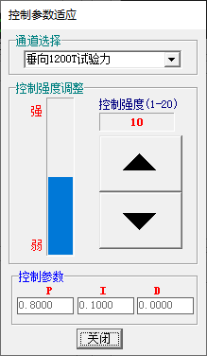
图22 控制参数适应界面
当某个参数（如试验力）控制效果不够理想时，进入此控制参数适应界面，选择需要调整的通道。按以下原则进行调整
1、观察此参数与时间的曲线（试验力-时间曲线），在加载阶段若产生明显的波浪形或锯齿形状，也称抖动，控制强度应往小调整。
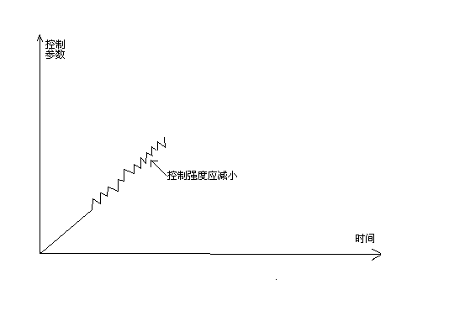
- 观察此参数与时间的曲线（试验力-时间曲线），在保持阶段若长时间产生明显的波浪
形或锯齿形状，也称抖动，控制强度应往小调整。
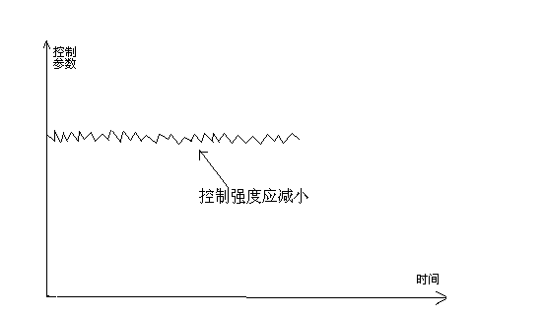

3、若在保持阶段，过冲量较大，例如若设定目标值为100，实际控制时先到103，然后
慢慢调整到100附近，这种情况若想减少过冲量控制强度应往大调整。
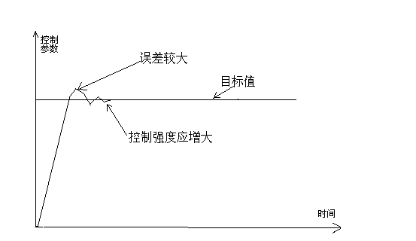
4、调整时应一级一级调整，即先调整一级，观察调整效果。一般情况调整一级即可。
5、应由熟悉本设备人员调整，一般设备操作人员不得随意调整。
6、出厂时控制强度一般设定在10，最大为20，最小为1，一般情况下控制强度应在8-12之间。
7、控制强度与试样刚度关系：试样刚度越大，控制强度应越小。

第七章 注意事项
1、试验时所有人员应远离设备危险区域，只有在确保安全的情况下才能进入。必须由经过厂家专门培训过的操作人员操作本设备。
2、每次试验前应检查系统各通道工作是否正常。油源启动前应观察各通道显示的位移、试验力值，是否实际情况大致一致。油源启动后，对各通道输入一个小的位移变化量，观察各通道工作是否正常。
3、请严格按照本系统要求的开机、关机顺序操作，任何顺序相反的开、关机动作可能导致系统失控，给您的试验带来严重后果。
4、正式试验均应在油源高压状态下进行，为安全起见，严禁在试样已经刚性连接状态下启动油源。
5、在闭环控制模式下，当选用“试验力”模式时，必须确保试件处于已受力状态。可先用手动或位移控制对试样施加一定的预紧力。
严禁在试样未受预紧力的情况下进入试验力闭环控制模式。
6、试验时应根据试验要求设置合适的保护参数。
7、在试验力控制模式下，控制失稳如（抖动、不可控）时可按【暂停】按钮，进行位移保持。
8、试验过程应随时注意跟动通道参数变化情况。
水平跟动通道建议用【微动调零】按钮进行跟动控制。
双向（垂向、水平）加载时，垂向跟动通道应选择力跟动控制模式。
9、控制出现抖动或不可控时，可减小对应通道的控制参数P、I、D。
方法：“系统”菜单→“控制参数自动适应”菜单→减少控制强度。
10、当系统不可控或发生紧急情况危险时，请按控制器面板上的“急停”按钮。
11、运行本软件时严禁打开其它任何软件。

第八章 设备标定

注意：此部分内容仅供设备检定时使用，试验力标定必须有标准测力环及计量检定人员在场的情况下进行。其他情况严禁任何人员任何时候对此部分的内容进行操作。否则由此引起的一切后果用户自行负责！
标定前请务必作好软件的备份及保护工作。把工作目录下的所有文件备份到另外一个安全的地方如其他硬盘或U盘，以便操作失误时能恢复到标定前状态。标定完后也应重新做好备份以便以后计算机或设备发生故障时重装软件恢复系统使用。若未做备份或备份盘损坏，以后重装软件恢复系统时必须重新进行性能调试及重新标定。由此引起的后果有用户自行负责。
标定过程如下：
1、进入设备管理员模式。“系统菜单”→“设备管理”→输入密码，进入设备管理模式。
2、选择标定的通道。
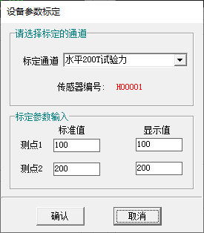
图23 参数标定界面
先对各点进行检查。需要调整时，请选择某一点（建议取误差的中间点），记下到达此点标准值（如测力环）时计算机相应窗口的显示值。输入此点的标准值及显示值。标准值指标定器具（如测力环）的值。按【标定】按钮后标定过程自动完成。
注意：
A、标定试验力通道时，标定前应对试验力进行调零。
B、标定位移通道时，可根据位移的变化量进行标定。
C、每次读取的标准值及显示值只能使用一次。
所有标定完后，作好配置文件备份并妥善保存，并写好标定时间，以后软件或计算机发生意外需要恢复时将以此配置文件为准。
注意:本设备所带计算机为设备的专用控制器,对计算机有较高的要求。本计算机不得用作其它用途。否则由此引起的一切后果由用户自行负责！

第九章 驱动程序安装
在WINDOWS操作系统下，必须先安装了控制器的驱动程序后本软件才能运行。安装过程如下：
安装PDC控制卡驱动程序，驱动程序位于工作目录的“\Driver”目录下，安装步骤如下：
安装好PCI控制器后，若未装驱动程序，进入WINDOWS后，系统自动提示找到新硬件，询问是否安装驱动程序。按照以下顺序安装驱动程序。
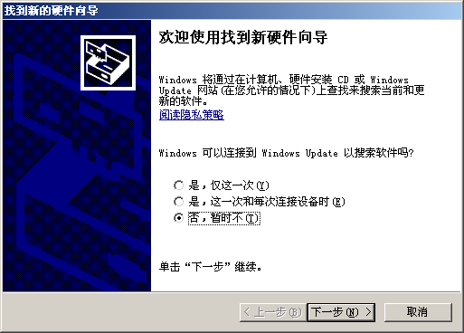
1、在图中 选择“否，暂时不”，单击“下一步”，出现下图界面：
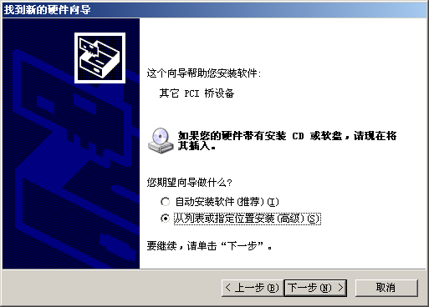
2、在图中选择“从列表或指定位置安装”，单击“下一步”，稍等片刻，出现如图界面。
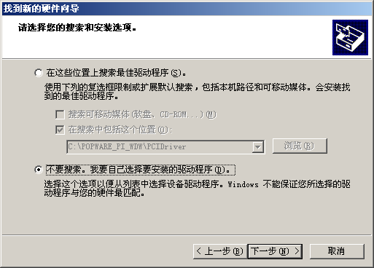
3、选择“不要搜索…”，单击“下一步”，出现如图界面。
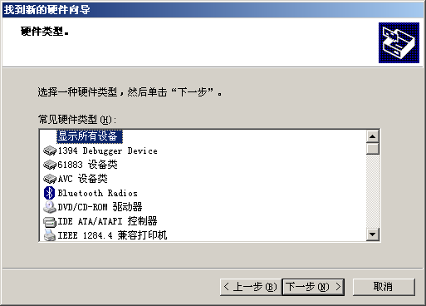
4、选择“显示所有设备”，单击“下一步”，出现如图界面。
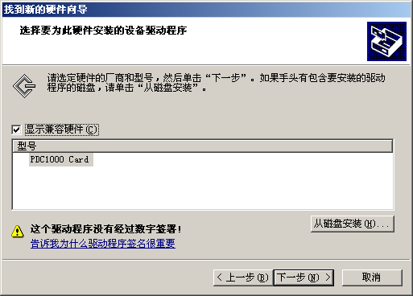
5、选择“从磁盘安装…”，出现如图界面。
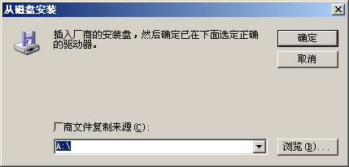
6、单击“浏览…”，选择驱动程序所在目录，如图界面。
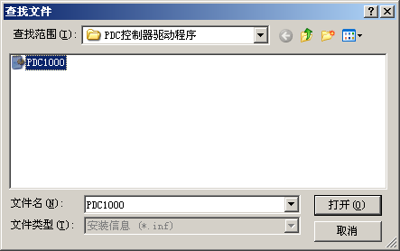
7、选择“PDC1000.inf”，点击“打开”按钮出现图界面。
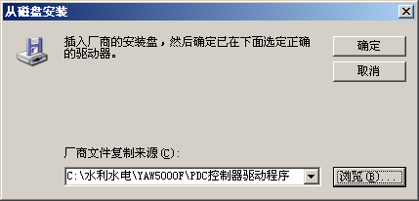
8、单击“确定” 出现如图界面。
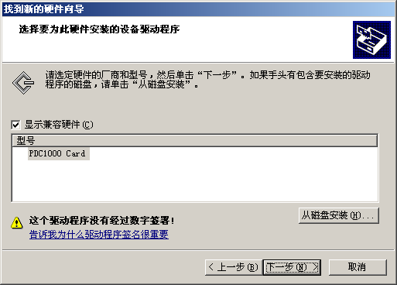
9、单击“下一步” 出现如图界面。
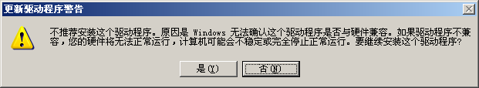
10、单击“是”，出现如图界面。
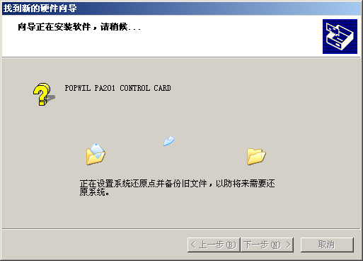
11、单击“下一步”，出现图界面。
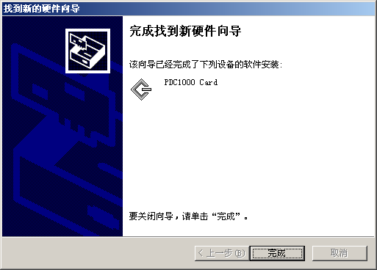
12、单击“完成”，驱动程序安装完毕。

第十章 常见故障提示及处理
一、“XXX卡错误”或“系统未检测到XXX控制卡”
原因：系统未找到提示中的控制卡。
- 该型号控制卡与计算机的PCI插槽接触不良。常见于工作环境比较潮湿、灰层比较大或长时间不开启计算机的场合。
解决办法：拔出该控制卡，用橡皮擦拭该控制卡的金手指，重新插入计算机PCI插槽。
- 该型号控制卡的驱动程序出错
解决办法：重新安装该型号控制卡的驱动程序。
- 联系生产厂家，在厂家指导下排除故障
二、系统失控保护
故障面板出现红底黑字包含“通道n位移控制误差超过Xmm,系统失控保护”类似提示，同时关闭该通道的阀台。
可能以下原因
- 油源是否打开并处于高压状态。
- 检查该通道对应的作动器的进油、回油管是否连接正确。
3、检查该通道位移传感器的连线是否正确，位移显示是否正确。
若属于以上情况，排除故障后，在“保护”菜单中“恢复现场”后可继续试验。若不属于上述情况，联系生产厂家，在厂家指导下排除故障。
三、“通道n位移传感器读数不正确，请检查该通道的位移传感器”
常见于阀台打开后出现上述提示。表示该通道对应的作动器位移传感器出现故障。
可能以下原因
- 控制器电源未打开。检查控制器电源是否打开。
- 该通道位移传感器连线故障。仔细检查连线。
- 位移传感器故障。
若为第3种情况，联系生产厂家。
四、“系统外部紧急停止”
故障面板出现红底黑字“系统外部紧急停止”提示，同时关闭所有通道的阀台。表示设备的紧急停止按钮被按下。
解决办法：松开紧急停止按钮。然后恢复现场操作(“保护”菜单—>“恢复现场”)。
五、“通道n超过设备允许最小（大）负荷值，系统保护”
故障面板出现红底黑字包含“通道n超过设备允许最大压（拉）向最大力保护”提示，同时关闭所有通道的阀台。
原因： 该通道对应的作动器的负荷传感器出现故障。
解决办法：仔细检查该通道负荷传感器与控制器的连线，是否正确连接，是否被砸断或接触不好，若无以上问题，则联系生产厂家，在厂家指导下排除故障。
六、“通道n位移传感器读数为0，系统保护”
故障面板出现红底黑字上述提示，同时关闭所有通道的阀台。
表示该通道位移传感器故障，处理办法同上述第三种情况。
七、“通道n超过最大（小）设定试验力（位移）限位值保护”
故障面板出现红底黑字包含上述提示信息。同时关闭所有通道阀台。
原因：该通道n的试验力或位移超过了用户自己设定的系统保护设定值。
解决办法
1、“保护”菜单—>“系统保护”—>关闭该选项或重新设置保护值 后，按【确定】按钮。
2、“保护”菜单-→“恢复现场”
故障消失，继续试验。
八、“通道n大（小）于过程设定位移（试验力）,暂停状态”
故障面板出现灰底红字上述提示，同时该通道处于暂停状态。
原因：该通道n的试验力或位移超过了用户自己设定的过程保护设定值。
解决办法
“保护”菜单—>“系统保护”—>关闭该选项或重新设置保护值后，按【确定】按钮后，故障消除，继续试验。

附录 外部网络通道操作简介

本系统可以通过网络可以扩展不大于4个独立的外部网络通道，通过与外部加载设备邦威4通道控制器组网，共同完成复杂要求的试验。
点击软件上部的“控制”菜单的“外部网络通道”，出现网络通道控制界面
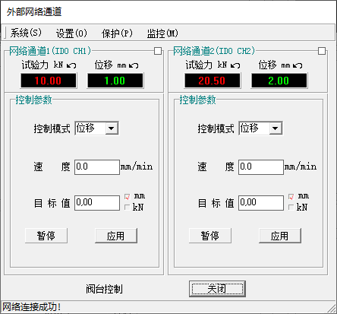
外部网络通道控制界面
只有点击了“外部网络通道”菜单，本软件中与网络通道相关的功能（如网络通道的数据保存、曲线显示、输出到数采仪等）才出现。
网络通道为虚拟的控制通道，通过设置可以指向外部加载设备n（也称客户端n）的任何一个控制通道。
网络通道名称后部括号内字符指示了该网络通道对应的外部加载设备ID号及在该设备中的控制通道号。如上图“网络通道1（ID0 CH1）” ID0表示设备1(同理 IDn表示设备n+1), CH1 表示通道1,（同理，CHm 表示在该设备中的通道m）。
外部加载设备与本机网络连接成功后，该加载设备对应的网络通道名称由灰色变成青色，同时该通道的试验力、位移与客户端加载通道中显示的试验力、位移一致。如上图，设备1连接成功后，通道1变青色，通道控制激活，通道1的力、位移（10.00,1.00）应与加载设备客户端计算机中对应控制通道的值一致。若未连接成功，则该通道名称为灰色，禁止对该通道进行操作。
一、通道设置
网络通道使用时应进行设置，通道设置分两个步骤，先设置本试验时需要使用的网络通道数，然后设置每个网络通道的网络参数（加载设备端的ID号及加载设备中的控制通道号）。
1、设置网络通道数量
点击“设置”菜单的“控制通道设置”，设置网络通道的数量。网络通道的控制界面自动适应设置的控制通道数量。
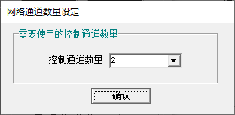
网络通道数量设置界面
注意：必须在网络断开的状态下才能改变通道设置。
2、网络通道参数设置
设置每个网络通道对应的加载设备ID号及加载通道号。
“设置”菜单-→“网络通道设置”
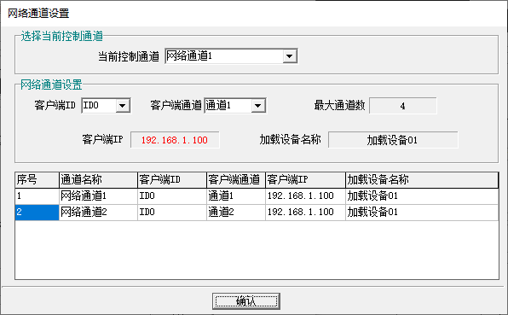
网络通道参数设置界面
客户端ID 加载设备的ID。选择好客户端ID后自动显示该加载设备的IP地址、名称及具备的最大通道数等信息。本设备只有一个外部设备，客户端ID固定选ID0。
客户端通道 加载设备中的控制通道。
如图
网络通道1 对应为加载设备1的通道1
网络通道2 对应为加载设备1的通道2
注意：
1）应先设置网络通道数量后再设置网络通道参数。
2) 必断开网络连接的状态下才能进行网络通道设置。
3）相同客户端通道号不能出现在不同的网络通道上。
4）通道设置改变后应进行“控制器参数同步”操作，使每个网络通道的设备参数与客户端控制器同步。
二、下位机控制器参数同步
网络通道的设备参数与下位机客户端控制器中的加载通道设备参数同步，设备参数包含了该通道的最大、最小试验力，最大位移、PID控制参数等。
“系统”菜单-→“下位机控制器参数同步”
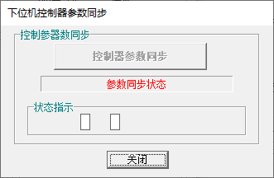
控制器参数同步界面
在网络连接状态，按【控制器参数同步】按钮后进行与下位机客户端控制器参数同步操作，此过程需要5-10秒钟，按钮下方显示了参数同步状态。状态指示灯中显示了每个网络通道参数同步状态，蓝色表示该通道参数同步成功，“客户端同步状态”显示“已同步”。白色表示参数同步失败。
下列情况应进行下位机控制器参数同步操作
1）网络通道的网络参数改变。
2）网络通道数量改变。
3）客户端设备参数（如设备参数等）等改变。
注意
1）控制器参数同步应在网络连接成功的状态下进行。
2）若控制器参数同步失败，可多次点击【控制器参数同步】按钮。
3）长期未用网络控制通道功能时应先进行本功能操作，确保每个网络通道的设备参数与其对应加载设备中的控制通道设备参数相同。
可以在“系统”菜单中“设备参数”查询所有网络通道的“客户端参数同步”状态，若显示“未同步”状态，则需对该客户端进行控制器参数同步操作。

三、网络连接
网络通道使用前必须对客户端加载设备进行网络连接，网络通道只有在网络连接成功状态才能操作。网络连接按下列顺序进行操作
1、运行本软件。
2、运行客户端加载设备软件POPWAR_GWL602B.exe，确保客户端加载设备工作正常。
1）在客户端（加载设备）软件中，“试验”菜单—>“网络控制模式”
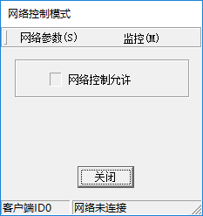
客户端软件网络控制模式界面
界面下部菜单栏第一列显示了本设备ID号，第二列显示了网络连接状态。
2）点击“网络控制允许”
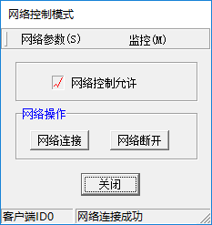
客户端软件网络控制模式界面
3）点击【网络连接】，若连接成功，则下部状态栏显示“网络连接成功”。若显示“网络连接失败”，表示本客户端与主机结构网络连接故障。此时应仔细检查网络设备（如网线及网线与路由器、计算机网卡的接口是否接触良好等）或主机程序、下位机客户端IP地址及ClientID的设置是否正确。
网络连接成功后，此时主机软件中对应本加载设备的网络通道控制通道处于激活状态，相应网络通道的试验力、位移应与此加载设备客户端相应通道显示的试验力、位移相同。同样，断开连接时，对应本设备的网络通道都处于禁止（灰色）状态。
注意
每次网络连接、断开时，自动关闭本加载设备所有阀台。
必须在下位机控制软件工作正常的情况下才能进入网络控制模式，若出现板卡检测错误或系统保护等错误提示，则禁止进入网络控制模式。
4、主机软件中的网络通道n设定为指向加载设备的通道m，网络连接时若通道m在客户端加载设备中不存在或处于禁止状态，主机软件中则显示“通道n指定的通道在客户端IDxx中被禁止”，同时该网络通道n处于禁止状态。
四、网络通道操作指南
1、设置网络通道数量
2、设置每个网络通道参数。
3、控制器参数同步操作。
4、运行外部加载设备（客户端）控制软件，进入网络控制模式。
5、外部加载设备控制软件点击“网络连接”，连接成功时，主机软件中各网络通道的试验力、位移应与客户端加载通道的试验力、位移相同。
6、关机过程
1）主机软件中关闭所有网络通道阀台
2）在客户端软件中断开网络连接。
3）客户端加载设备油源低压，关闭油源。
4）退出客户端软件。
5）退出主机软件。
注意：
试验过程中若网络通道出现紧急情况，按客户端加载设备的”急停”红色按钮。

